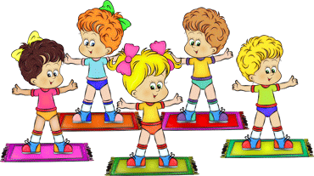
Кто из родителей не мечтает, чтобы его малыш с самых ранних лет рос крепким и здоровым. А что как нельзя лучше способствует укреплению здоровья ребёнка? Конечно же, это детская утренняя зарядка!
Что же это такое — зарядка? Почему надо её делать?
Как правильно делать зарядку? Как заинтересовать ребёнка утренней зарядкой и воспитать хорошую привычку делать ее регулярно?
Это не сложно! Нужно постараться превратить зарядку в веселую игру! Потребуется для этого не так много: заводная детская музыка, желание и ваша фантазия.
А ещё зарядка – это идеальная возможность для вас, ежедневно, несмотря на занятость, подарить малышу ещё немного внимания и заботы, а так же получить заряд бодрости и хорошего настроения на весь день.
Что нужно знать о зарядке?
Во-первых: не надо забывать, что детская утренняя зарядка – это не физическая тренировка, и что цель зарядки – разбудить организм и повысить жизненный тонус.
Во-вторых: зарядка не должна включать в себя упражнения, направленные на развитие силы и выносливости, в зарядке должны использоваться упражнения, направленные на гибкость, дыхание и подвижность. Так же полезно включать в комплексы упражнения на развитие координации, мелкой моторики и глазодвигательные упражнения.
Дорогие родители!
Очень важно: на начальном этапе утреннюю зарядку лучше делать вместе с ребёнком, и только после того, как ребёнок овладеет необходимыми двигательными навыками и у него появится уверенность, можно будет предоставить ему возможность делать зарядку самостоятельно.
- Не стоит пугаться, если у вашего ребёнка что-то не получается. Поначалу, пока у него не сформировались некие двигательные навыки, у него будут небольшие затруднения. На формирование этих навыков иногда уходит много времени (до нескольких месяцев), поэтому не стоит гнаться за результатами, постарайтесь больше использовать фактор игры, улыбку, доброжелательность. Ни в коем случае не ругайте малыша, если он что-то выполняет неправильно. Здесь основное – это вовлечение ребёнка в сам процесс, чтобы ему было легко, интересно и весело. Ещё важно, чтобы у ребёнка выработалась привычка делать зарядку каждый день.
- Не отлынивайте сами от зарядки! Если ребёнок зовёт вас делать упражнения с ним – включайтесь!
- Не забывайте, что малыши учатся по принципу «делай как я», и если папа или мама с увлечением будут делать упражнения, то очень скоро ребенок, глядя на вас, сможет самостоятельно выполнять комплекс утренней зарядки.
- Главное помнить основные принципы:
- Постепенность (не нужно требовать от ребенка сразу точного выполнения упражнений, наберитесь терпения).
- Систематичность (старайтесь заниматься ежедневно) — в этом залог успеха.
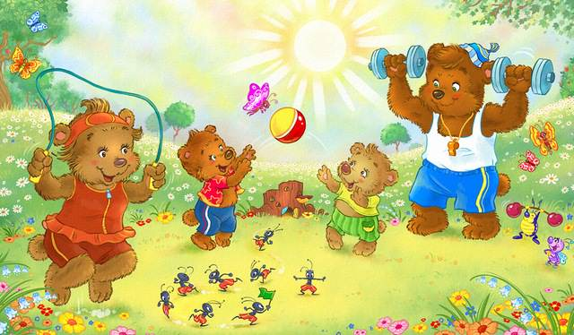
- Если ребёнок в раннем возрасте полюбит физические упражнения, полюбит спорт, то это может стать хорошим фундаментом его крепкого здоровья в будущем.

